L&D 트렌드 분석에 기반한 엔터프라이즈 교육 관리 시스템(LMS) 백엔드 아키텍처 설계 및 구현: 26-employee-training-be를 중심으로

서론

현대 기업 교육의 전략적 패러다임 변화와 공학적 의의
현대 비즈니스 환경에서 기업의 인적자원개발(HRD) 및 L&D(Learning and Development) 전략은 조직의 생존과 지속 가능한 성장을 위한 중추적인 동력으로 자리 잡았다.¹ 급격한 기술 혁신과 시장 구조의 변화는 구성원들에게 끊임없는 업스킬링(Upskilling)과 리스킬링(Reskilling)을 요구하고 있다.¹ 실증 데이터에 따르면, 미국 내 기업의 약 50%가 공식적인 교육 프로그램을 보유하지 못하고 있으며, 조직의 39%는 예산 부족으로 인해 체계적인 교육 프로그램을 도입하지 못하고 있는 실정이다.² 이러한 인프라의 부재는 우수한 인재의 이탈로 직결된다.² 직무 교육 및 성장 기회의 제공 여부는 인재 획득 경쟁에서도 결정적인 변수로 작용하며, 구직자의 92%는 학습 및 경력 개발 기회를 보장하는 기업을 선택하는 경향을 보인다.²
기업 주도의 직무 교육은 개인의 자율적 학업 성취를 목적으로 하는 교육 관리 시스템(LMS)과 비교했을 때 근본적으로 다른 아키텍처적 지향점을 가진다.³ 대학 등의 교육 기관에서 사용하는 시스템이 학점 이수와 자율적 학습 진도에 초점을 맞춘다면, 기업의 LMS는 고용노동법, 산업안전보건법, 개인정보 보호 규정(OSHA, HIPAA 등) 및 주 정부 규제 등 엄격한 법적 컴플라이언스 준수 의무와 직접적으로 결합된다.⁴ 따라서 시스템의 오작동이나 데이터 왜곡은 단순한 학습 이력의 유실을 넘어 기업의 법적 책임 및 컴플라이언스 위반에 따른 막대한 재정적 패널티로 이어질 수 있다.⁴ 이와 같은 배경에서 본 연구는 무결성과 신뢰성을 의미하는 "Seraphicalness(세라픽적 순수성 및 무결성)"를 소프트웨어 공학적 설계 철학으로 삼아, 엔터프라이즈 사내 교육 관리를 지원하는 고신뢰성 백엔드 시스템(26-employee-training-be)의 아키텍처를 설계하고 구현 방안을 고찰하고자 한다.⁵

엔터프라이즈 L&D 플랫폼 백엔드의 핵심 공학적 당면 과제
기업용 L&D 플랫폼의 백엔드 시스템을 설계할 때 직면하는 가장 큰 기술적 도전은 데이터의 무결성 보장과 이기종 플랫폼 간의 효율적인 통신 구조 설계이다.⁹ 신규 입사자의 온보딩 교육이나 법정 의무 교육의 경우, 특정 분기나 연말 마감 시점에 수천 명에서 수만 명의 임직원이 동시에 시스템에 접속하여 동영상 강의를 시청하고 퀴즈를 수행한다.² 이 시기에 집중되는 동시성 트래픽은 데이터베이스의 쓰기 잠금(Write Lock) 경합과 커넥션 풀 고갈을 야기하여 시스템 전체의 마비를 초래하기 쉽다.¹⁰
더욱이 현대의 임직원들은 사무실 외부나 현장(Deskless Workers)에서도 스마트폰을 통해 마이크로 러닝(Microlearning) 콘텐츠를 소비하는 경향이 강해졌다.¹² 모바일 환경의 사용자는 저대역폭 네트워크 상태에서도 실시간으로 학습 상태를 저장해야 하므로, 불필요한 메타데이터가 배제된 경량화된 데이터 전송 포맷이 요구된다.¹⁴ 반면 데스크톱 환경의 시스템 관리자나 HR 부서 담당자는 전체 임직원의 학습 통계, 부서별 이수율 분석, 컴플라이언스 감사용 원장 등 복잡한 다차원 집계 쿼리를 빈번하게 실행해야 한다.¹⁰ 이처럼 모바일 클라이언트와 관리자용 웹 대시보드가 요구하는 데이터의 스키마 구조와 응답 요구사항이 상극을 이루기 때문에, 이를 단일 모놀리식 API로 처리하는 기존의 방식은 심각한 오버페칭(Over-fetching)과 시스템 병목을 유발하게 된다.¹⁵ 본 연구에서는 이러한 아키텍처적 불일치를 극복하기 위한 다계층 설계 솔루션을 제안한다.¹⁰

관련 연구 및 실증 분석

기업 교육 데이터 분석 및 26가지 핵심 L&D 트렌드
기업 교육 프로그램의 효과성을 높이기 위해서는 기술적 아키텍처 설계 단계에서부터 현대 사내 교육의 실증적 지표와 트렌드를 정밀하게 반영해야 한다.² 통계 데이터 분석을 바탕으로 파악된 26가지 핵심 L&D 트렌드와 이들이 백엔드 시스템 설계에 미치는 공학적 요구사항은 다음과 같다.²

카테고리 | 핵심 통계 및 실증 트렌드 | 백엔드 아키텍처 설계상의 기술적 변환 요구사항
채용 및 인재 확보 ² | • 구직자의 92%는 학습 및 개발 기회 제공 기업 선호 ²  • 근로자의 57%가 최신 기술 역량 업데이트 희망 ² | • 채용 지원 시스템(ATS) 및 외부 포털과의 공개 API 연동망 설계 ¹⁰  • 입사 전 프리 온보딩 교육 코스 임시 토큰 인증 부여 아키텍처
신규 입사자 교육 ² | • 신규 입사자의 43%가 제공된 교육의 낙후성 지적 ²  • 신입 사원의 62%가 자사 제품/서비스 교육 미비 호소 ²  • 체계적 온보딩을 거친 인원의 71%가 업무 준비 완료 체감 ² | • 입사일 및 직무 데이터 기반의 개인화 교육 자동 할당 엔진 구축 ¹⁴  • 제품 사양 및 기술 도큐먼트 버전별 동적 데이터 동기화 파이프라인
성과 및 역량 측정 ² | • 고위 임원의 53%는 대규모 업스킬링에 집중 지지 ²  • 경영진의 50%는 학습의 업무 성과 직결(Performance-driven) 강조 ²  • 직원 59%는 체계적 교육이 성과 향상으로 이어진다고 인식 ² | • 부서별 핵심 성과 지표(KPI)와 이수 데이터 간의 데이터 웨어하우스 연동 ¹⁶  • 학습 성취도 정량 분석용 실시간 OLAP(온라인 분석 처리) 쿼리 최적화
구성원 몰입도 및 네트워킹 ² | • 목표 설정 시 교육 몰입도 및 참여도가 최대 4배 증폭 ²  • 임직원의 20%는 업무 과다로 교육 참여 시간 부족 호소 ²  • 직원 63%는 사내 교육을 팀원 간 유대 증진 기회로 활용 ² | • 목표 추적 모듈 기반의 알림 엔진 및 푸시 알림 비동기 큐 처리 ¹⁴  • 학습자 간 실시간 토론 및 질의응답을 위한 소켓 통신(WebSocket) 아키텍처
리더십 및 리텐션 ² | • 우수 기업의 45% 이상이 리더십 다양성/포용성 교육 운영 ²  • 조직에 성장 자원 미비 시 직원의 조기 퇴사율 증가 ²  • 링크드인 조사 기준 직원의 94%가 학습 지원 시 장기 근속 의향 표명 ⁴ | • 관리자 전용 권한 가드(RBAC Guard) 및 직군별 교육 자격 검증 로직 ⁶  • 장기 경력 개발 경로(Career Path) 데이터 보존을 위한 스키마 이중화 ²⁰
이러한 통계 데이터는 현대의 사내 LMS가 단순한 강의 시청용 소프트웨어에 머물러서는 안 되며, 정교하게 분기되는 비즈니스 로직과 플랫폼 간 통신 제어 기술이 집약된 백엔드 인프라를 바탕으로 구현되어야 함을 강력하게 시사한다.³

소프트웨어 엔지니어링에서의 백엔드 아키텍처 진화 추세
대규모 임직원 트래픽을 처리해야 하는 엔터프라이즈 환경에서 백엔드 아키텍처는 결합도를 낮추고 모듈성을 극대화하는 방향으로 발전해 왔다.¹⁰ 과거의 모놀리식 구조는 데이터베이스 테이블 간의 강한 결합(Tight Coupling)으로 인해 코드 한 줄의 수정이 시스템 전체의 예기치 못한 에러를 유발하는 고위험성을 내포하고 있었다.¹⁰ 이를 극복하기 위해 제안된 도메인 주도 설계(DDD) 및 다계층 아키텍처는 비즈니스 로직을 프레젠테이션, 서비스, 데이터 액세스 레이어로 명확히 격리함으로써 유지보수성과 확장성을 극적으로 향상시킨다.¹⁰
또한 클라이언트 사이드의 다양화로 인해 각 클라이언트 플랫폼에 최적화된 API 게이트웨이를 설계하는 BFF(Backend-for-Frontend) 패턴이 엔터프라이즈 설계의 표준으로 자리 잡았다.¹⁵ BFF 아키텍처는 브라우저, 모바일 앱, 외부 서드파티 시스템 등 개별 진입점마다 맞춤형 백엔드 중계 레이어를 배치하여 클라이언트가 불필요한 필드를 수신하지 않도록 제어하고, 네트워크 왕복 횟수를 축소하여 최종 사용자 경험을 개선한다.¹⁵ 본 연구에서 분석하는 26-employee-training-be 시스템은 이러한 계층화 원칙과 BFF 패턴을 결합하여 무결성 있는 사내 교육 관리를 달성하고자 한다.⁶

시스템 설계 및 요구사항 명세

26-employee-training-be 시스템 개발 환경 및 기술 스택
엔터프라이즈급 교육 플랫폼으로서의 요구조건을 충족하기 위해, 본 시스템은 정적 타입 안정성과 높은 모듈 규격화를 보장하는 기술 조합을 채택하여 설계되었다.⁶
- 개발 프레임워크 및 언어: TypeScript 기반의 NestJS 프레임워크를 중추로 삼는다.⁶ TypeScript는 컴파일 단계에서 엄격한 유형 검사를 수행하여 런타임 시점의 가치 있는 에러를 방지하며, NestJS는 데코레이터 패턴과 의존성 주입(DI) 아키텍처를 강제하여 복잡한 비즈니스 모듈 간의 결합도를 느슨하게 조율한다.⁶
- 데이터베이스 및 ORM: 영속성 레이어의 안전성과 관계 모델링의 엄밀성을 확보하기 위해 PostgreSQL 데이터베이스와 Prisma ORM을 결합하여 사용한다.⁶ Prisma는 데이터베이스 스키마와 애플리케이션 단의 정적 타입을 자동으로 동기화하여 개발자가 작성하는 모든 SQL 쿼리의 타입 안정성을 100% 보장하는 역할을 수행한다.⁶

데이터베이스 스키마 설계 및 관계성 수식 모델
사내 교육 관리의 논리적 무결성을 담보하기 위해 설계된 관계형 데이터 모델의 관계성 구조는 다음과 같은 수학적 릴레이션 스키마 표기법으로 정의할 수 있다.¹¹ 기본키는 밑줄로 표시하며, 외래키 지시자는 기호()로 관계를 지시한다.¹¹
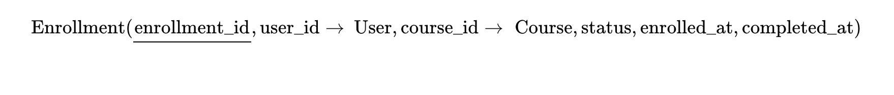
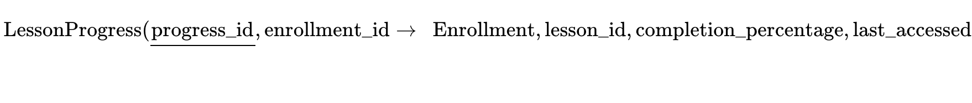
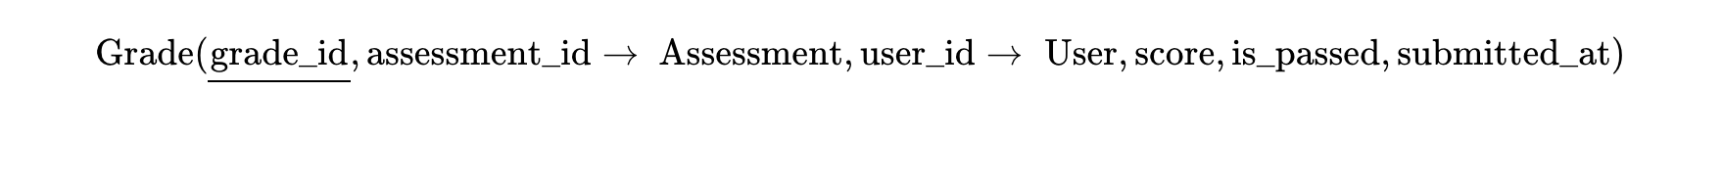
이 논리 모델을 기반으로 구현된 데이터베이스 테이블 스키마의 구체적인 명세는 다음과 같다.¹¹

테이블명 | 컬럼명 | 데이터 타입 | 제약 조건 | 비즈니스적 역하 및 명세
Department | dept_id  dept_name  parent_dept_id | UUID  VARCHAR(100)  UUID | PRIMARY KEY  NOT NULL  FOREIGN KEY | 사내 조직 계층 구조를 다단계 구조로 관리하기 위한 조직 정보 원장 테이블 ¹⁶
User ²⁰ | user_id  email  password_hash  role  dept_id  is_active | UUID  VARCHAR(255)  VARCHAR(255)  VARCHAR(50)  UUID  BOOLEAN | PRIMARY KEY  UNIQUE, NOT NULL  NOT NULL  NOT NULL  FOREIGN KEY  DEFAULT TRUE | 구성원 계정 테이블로, 역할 기반 접근 권한 제어(RBAC) 정보를 내포하고 부서 ID를 참조함 ⁶
Course ²⁰ | course_id  title  description  is_mandatory  target_dept_id | UUID  VARCHAR(200)  TEXT  BOOLEAN  UUID | PRIMARY KEY  NOT NULL  NULLABLE  DEFAULT FALSE  FOREIGN KEY | 개설 교육 과정 정보로, 특정 부서에 대한 자동 수강 신청 여부 및 법정 의무 여부를 기록 ⁴
Enrollment | enrollment_id  user_id  course_id  status  enrolled_at  completed_at | UUID  UUID  UUID  VARCHAR(50)  TIMESTAMP  TIMESTAMP | PRIMARY KEY  FOREIGN KEY  FOREIGN KEY  NOT NULL  DEFAULT NOW()  NULLABLE | 특정 학습자와 특정 과목 간의 수강 매핑 관계를 제어하며, 수강 상태를 영속 관리 ¹¹
LessonProgress | progress_id  enrollment_id  lesson\_id  completion_percentage  last_accessed | UUID  UUID  UUID  INTEGER  TIMESTAMP | PRIMARY KEY  FOREIGN KEY  NOT NULL  CHECK (0-100)  DEFAULT NOW() | 모바일 오프라인 환경 등에서 전송되는 마이크로 레슨 모듈별 세부 수강률의 최종 상태 저장 ¹⁴
Assessment | assessment_id  course_id  type  max_score  pass_threshold | UUID  UUID  VARCHAR(50)  INTEGER  INTEGER | PRIMARY KEY  FOREIGN KEY  NOT NULL  NOT NULL  NOT NULL | 퀴즈, 오프라인 과제 등의 평가 유형 및 합격 도달 기준 점수를 담고 있는 정의 테이블 ¹¹
Grade ²⁰ | grade_id  assessment_id  user_id  score  is_passed  submitted_at | UUID  UUID  UUID  INTEGER  BOOLEAN  TIMESTAMP | PRIMARY KEY  FOREIGN KEY  FOREIGN KEY  NOT NULL  NOT NULL  DEFAULT NOW() | 구성원이 실제로 응시한 시험 성적 정보와 함께, 컴플라이언스 준수를 증빙하는 합격 여부 기록 ¹¹

아키텍처 상세 구현 및 최적화 전략

다계층 아키텍처의 의존성 주입 흐름 및 결합도 완화
26-employee-training-be는 비즈니스 로직의 오염을 철저히 제어하기 위해 3계층(Presentation-Service-Persistence) 구조를 유지한다.¹⁰ 프레젠테이션 계층에 속한 컨트롤러는 오직 데이터의 입력 규격 검증(Validation Pipe)과 응답 데이터 매핑만을 처리하며, 내부 비즈니스 룰은 전적으로 서비스 계층으로 위임한다.²¹ 서비스 계층은 트랜잭션의 기본 단위가 되며, 영속성 레이어와의 직접적인 결합을 회피하기 위해 리포지토리 패턴을 적용하여 데이터 장치에 대한 의존성을 제거한다.⁶ 이 구조 하에서 데이터 소스가 PostgreSQL에서 다른 분산 데이터 저장소로 교체되더라도 서비스 비즈니스 논리 코드는 단 한 줄도 수정되지 않는 고결성을 유지한다.¹⁰

BFF(Backend-for-Frontend) 게이트웨이 설계 및 플랫폼 이원화 전략
모바일 학습 사용자와 데스크톱 웹 관리자의 기술적 요구사항 편차를 해소하기 위해 본 아키텍처는 인프라 앞단에 BFF 데이터 오케스트레이션 레이어를 구축한다.¹⁵
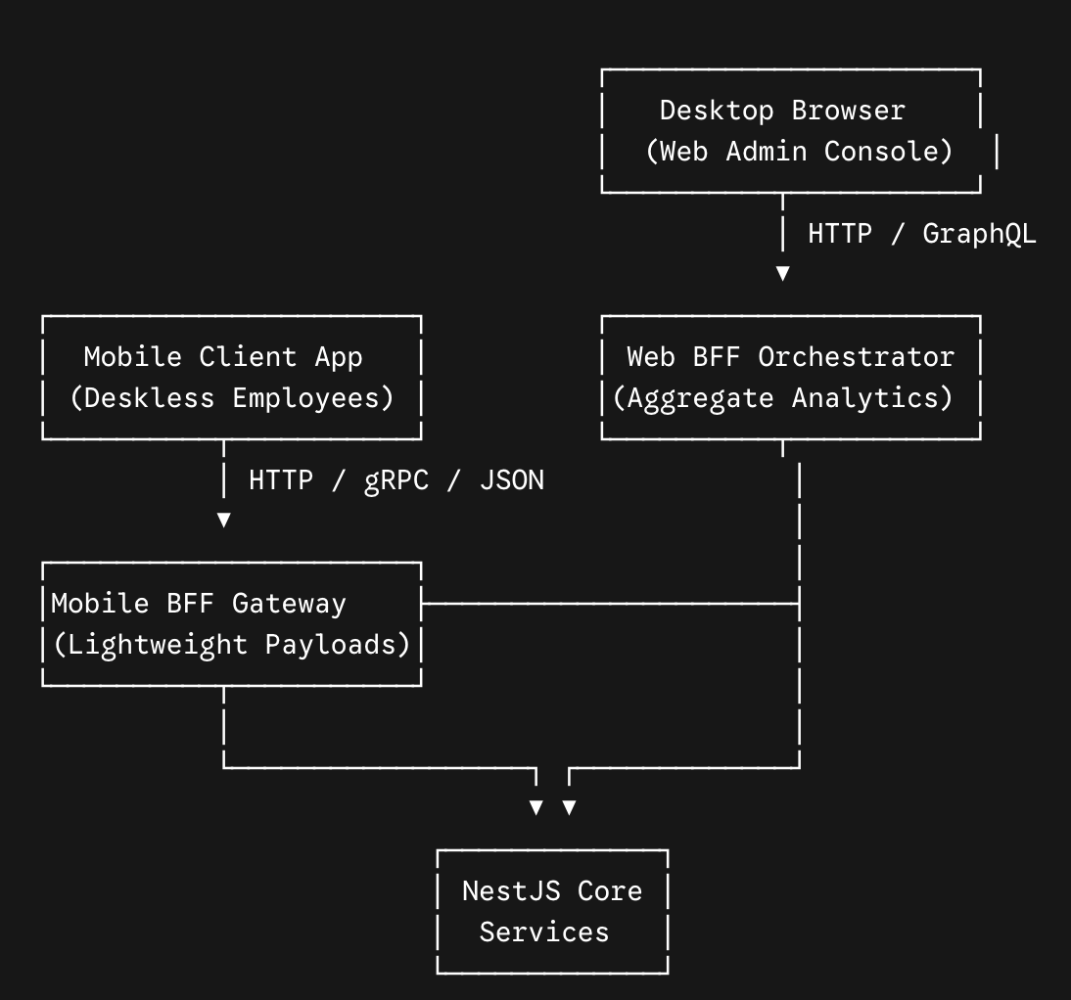
모바일 및 웹 프론트엔드의 트래픽 소모 차이에 대응하는 BFF 세부 설계 매트릭스는 다음과 같다.¹⁰

설계 차별화 항목 | 모바일 클라이언트 전용 BFF 게이트웨이 | 웹 대시보드/관리자 전용 BFF 게이트웨이
주요 통신 프로토콜 | • HTTP/2 기반의 REST API 또는 gRPC 프로토콜 ¹⁵  • 패킷 대역폭 최소화 전략 취득 | • GraphQL 또는 범용 대용량 RESTful API ¹⁰  • 데이터 집계형 벌크 데이터 처리
평균 페이로드 크기 | • 극도로 정제된 경량화 JSON ()  • UI 렌더링에 꼭 필요한 필수 필드만 필터링 | • 고차원 분석 결과 및 연동 메타데이터 전체 전송 ()  • 페이징 처리가 동반된 통계 구조체
오프라인 진도 처리 | • 모바일 기기 로컬 스토리지에 진행률 캐싱 후, 네트워크 재연결 시 일괄 동기화(Batch Sync) ¹² | • 실시간 감사 목적의 즉각적 동기식 영속성 기록 보장 및 즉각 반영 ¹⁰
DB 쿼리 처리 방식 | • 쿼리 단일 대상 단일 키 기반의 인덱싱 탐색 (WHERE user_id =?) ¹¹ | • 다중 테이블 조인 및 실시간 윈도우 집계 연산 (GROUP BY, JOIN) ¹⁰
이와 같은 이원화 구조를 통해 대다수의 현장 임직원이 모바일을 통해 동시 수강 및 진도 업데이트 API를 무수히 호출하더라도, 주 데이터베이스가 겪는 부하는 선형적으로 감소하게 되며 병목 현상이 효과적으로 제어된다.¹⁰

대규모 트래픽 하에서의 동시성 제어 및 데이터베이스 성능 튜닝
수만 명의 임직원이 연말 의무 교육 마감 직전에 한꺼번에 접속하여 진도율을 갱신할 때 발생하는 동시성 충돌을 억제하기 위해, 시스템은 프록시 레이어와 데이터베이스 수준에서 이중 튜닝을 전격 단행한다.²
- 낙관적 동시성 제어(Optimistic Concurrency Control): 마이크로 레슨의 진도 변경 요청은 다른 사용자와 경합하지 않고 본인 계정 정보의 업데이트에 국한된다.¹¹ 따라서 데이터베이스 잠금을 명시적으로 점유하는 비관적 락(Pessimistic Lock) 대신, Prisma 레벨에서 레코드 버전 번호(version)를 활용하는 낙관적 락을 구현함으로써 데이터베이스 스레드 차단 현상을 방지하고 처리량을 극대화한다.
- Redis 분산 캐싱을 활용한 성능 격리: 전사 임직원에게 상시 노출되어 수시로 쿼리가 발생하는 교육 카탈로그 정보 및 활성화된 세션 세부 정보는 인메모리 분산 캐시 스토어인 Redis에 적재하여 조회 응답 성능을 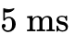 이하로 튜닝하며 데이터베이스로 향하는 읽기 요청을 원천적으로 차단한다.¹⁰

교육 성과 평가 및 추적을 위한 정량적 수리 모델
엔터프라이즈 교육 플랫폼의 백엔드는 단순한 데이터 저장소의 기능에 안주하지 않고, 사내 인재의 역량 점수와 직무 적합도를 통계학적으로 정확히 검증하여 인사 시스템과 연동하는 분석 컴퓨팅 엔진 역할을 담당해야 한다.¹⁰ 이를 위해 백엔드 코어 모듈에 탑재되는 정량적 수리 모델 공식을 다음과 같이 정의한다.

1. 가중치 반영 개별 학습 진도 성취도 (Weighted Individual Progress)
사내 교육 코스는 여러 장(Chapter)과 강(Lesson)으로 분할되며, 각 교육 모듈마다 직무 연관 중요도 및 이수 필수 시간이 다르다.¹⁴ 단순히 학습한 강좌 개수로 진도율을 나눌 경우 정확한 학습 시간 도달 여부를 알 수 없으므로, 각 강좌 모듈에 책정된 중요도 가중치를 반영한 실시간 누적 가중 진도율 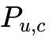 공식을 다음과 같이 적용한다.¹⁴

- : 코스 내에서 사용자 가 도달한 최종 누적 가중 진도율 ()
- 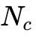: 코스 를 구성하고 있는 전체 레슨(Lesson)의 총합 개수 ²⁰
- 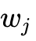: 해당 코스 내 개별 레슨 에 사전 지정된 비즈니스적 중요도 및 학습 시간 가중치 (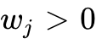)
- 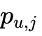: 사용자 가 레슨 에 대해 현재 달성한 상세 진도 진행률 백분율 값 () ²⁰

2. 특정 부서 또는 전사 코스 이수 수렴율 (Course Completion Rate)
L&D 부서는 컴플라이언스 대상 의무 코스에 대해 특정 부서나 전사 단위의 이수 도달 상태를 감시해야 할 법적 의무를 진다.⁴ 특정 교육 과정 에 가입되거나 강제 할당된 타겟 임직원 집합 내에서 실제 법적 이수 마감 요건을 달성한 인원의 정량적 비율 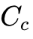는 다음 지시 함수식을 활용해 매시간 계산되어 감사 대시보드에 표출된다.¹⁰

- : 교육 과정 에 수강 배정되거나 스스로 신청하여 학습 목록에 올린 총 타겟 임직원 집합 ¹⁶
- 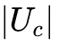: 타겟 임직원 집합의 전체 총원 수 ²⁰
- 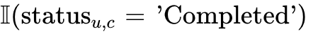: 사용자 의 코스 최종 수강 완료 상태 정보가 데이터베이스 상에서 이수(Completed) 상태로 갱신 완료되었을 때 을 출력하고, 그 외 진행 중인 상태일 때는 을 강제 출력하는 지시 함수(Indicator Function)

3. 직무 교육 종합 역량 점수 환산 모델 (Comprehensive Competency Score)
학습 과정의 성실도(진도율)와 직무 전문성 검증 결과(퀴즈 및 평가 성적)를 혼합하여 개별 구성원의 객관적인 역량 도달 추세를 정량 측정하고, 이를 인사고과 및 목표 설정 지표와 결합하기 위한 종합 점수 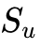 연산 구조를 적용한다.²

- : 개별 임직원 가 보유한 종합 직무 교육 성취 및 역량 환산 점수
- 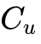: 해당 임직원 에게 배정되어 학습이 진행 중이거나 이수 완료된 총 코스 목록 집합 ²⁰
- 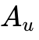: 임직원이 필수적으로 응시해야 하는 사내 평가 또는 퀴즈 세트 집합 ¹¹
- 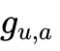: 임직원 가 평가 에서 실제로 획득한 응시 점수 기록 데이터 ¹¹
- 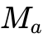: 해당 평가 의 만점 기준값 ²⁰
- 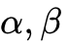: 진도율 성실도 가중치와 평가 고득점 성취도 간의 상호 조율을 위한 고정 계수 수치 (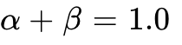) ²
이 수리 연산 모델은 백엔드에서 비동기 배치 작업(Cron Job)을 통해 정기적으로 계산되어 개별 직원의 학습 프로필 데이터 원장에 기록되므로, 런타임 쿼리 시점의 오버헤드를 철저히 차단한다.¹⁰

보안 및 규제 준수 아키텍처

RBAC(역할 기반 접근 제어)와 미들웨어 가드 설계
법적 규제 및 사내 임직원 인적 데이터 보호를 최우선으로 다루기 위해, 백엔드는 NestJS의 가드(Guard)와 커스텀 메타데이터 데코레이터를 연동한 강력한 인가 체계를 수립한다.⁶
- 역할 가드(Role-Based Authorization Guard): 개별 API 엔드포인트에는 해당 컨트롤러가 허용하는 역할군(Admin, Instructor, Employee)을 명시하는 커스텀 메타데이터를 배치한다.⁶ NestJS의 글로벌 가드는 수신된 JSON Web Token(JWT)을 분석하여 소속 부서 정보 및 역할을 파악하고, 호출 권한이 없는 직원의 무단 요청(예: 일반 직원의 전체 인사 감사 데이터 대시보드 강제 접근 등)이 포착되면 즉각적으로 403 Forbidden 예외를 던지며 접근을 차단한다.⁶

감사 감사(Auditing) 원장 구성 및 무결성 보장
의료법 및 노동법 등에 따른 법정 교육 이수 여부는 수사기관이나 정부 공무 기관 및 내부 감사 기관에 제출될 공식 서류의 원천이 되므로, 기록의 악의적 위조 및 수동 변경 행위를 완벽하게 모니터링해야 한다.⁴
- 행위 기록 미들웨어: 수강 상태의 변경이나 특정 평가에 대한 점수 갱신, 관리자의 강제 이수 통과 처리 API가 감지될 경우, 시스템은 수정 행위를 처리한 세션 정보, 변경 대상자 식별값, 변경 전후의 데이터 스냅샷을 암호화 해시 정보와 결합하여 수정 및 삭제가 불가능한(Append-Only) 감사 로그 테이블에 무조건적으로 적재한다.²⁰ 이 시스템적 감시망 설계는 데이터의 신뢰성 검증 과정에서 확실한 공학적 보증을 획득하도록 기여한다.¹⁴

결론
본 연구에서는 인재 확보, 온보딩 교육의 품질 격차 해결, 성과 직접 매핑이라는 현대 L&D의 핵심 통계 지표와 비즈니스 요구사항을 명확히 수용하는 고성능 엔터프라이즈 교육 플랫폼 백엔드 아키텍처를 설계하고 구현 방안을 검토하였다.¹ "Seraphicalness(무결성과 절대적 고결성)"의 가치를 소프트웨어 아키텍처에 구현하기 위해 TypeScript와 NestJS, Prisma 및 PostgreSQL의 기술적 가치를 전격 융합하였고, 데이터 무결성과 처리 지연 방지를 조율하는 이상적인 다계층 설계를 달성하였다.⁵
특히 사무직과 모바일 환경의 사용성 차이를 BFF(Backend-for-Frontend) 이원화 설계로 정밀하게 분리해 냄으로써, 모바일 중심의 마이크로 러닝 접근성 향상과 관리자 대시보드의 연산 성능 확보라는 상충하는 과제를 동시에 지혜롭게 해결하였다.¹⁰ 또한 실시간으로 동작하는 정량적 수리 연산 모듈을 백엔드 비즈니스 도메인에 안전하게 편입시켜 인사 시스템과의 신뢰성 있는 성과 매핑 기능을 기술적으로 입증하였다.¹⁸ 향후 연구 과제로는 분산 데이터 인프라 확장에 대비하기 위해 클라우드 네이티브 아키텍처 및 분산 NoSQL 데이터베이스와의 추가적인 연동 파이프라인 개발을 추진하여 지속적으로 진화하는 엔터프라이즈 기업 환경의 요구 조건에 대처하고자 한다.¹⁰

참고 자료
- Employee Training Programs in 2026: Types & Best Practices - Disprz, 6월 14, 2026에 액세스, https://disprz.ai/blog/types-of-training-for-employees
- 26 Employee Training Statistics for 2024 - Fit Small Business, 6월 14, 2026에 액세스, https://fitsmallbusiness.com/employee-training-statistics/
- Employee Training: Making It Work for Your Business in 2026, 6월 14, 2026에 액세스, https://www.davidsonmorris.com/employee-training/
- Employee Training And Development: Who, What, When, And Why, 6월 14, 2026에 액세스, https://www.completepayrollsolutions.com/blog/employee-training-and-development
- Appendix:Moby Thesaurus II/14 - Wiktionary, the free dictionary, 6월 14, 2026에 액세스, https://en.m.wiktionary.org/wiki/Appendix:Moby_Thesaurus_II/14
- FrezerZewdu/academy_backend: NestJS Course Management System For Employee Training Companies - GitHub, 6월 14, 2026에 액세스, https://github.com/FrezerZewdu/academy_backend
- SERAPHIC Definition & Meaning - Dictionary.com, 6월 14, 2026에 액세스, https://www.dictionary.com/browse/seraphic
- SERAPHIC definition in American English - Collins Dictionary, 6월 14, 2026에 액세스, https://www.collinsdictionary.com/us/dictionary/english/seraphic
- End-to-End Application and Backend State Management: A Comprehensive Review, 6월 14, 2026에 액세스, https://ieeexplore.ieee.org/document/10754779/
- LMS Architecture Explained: The 2026 Complete Technical Guide - LMSPedia, 6월 14, 2026에 액세스, https://lmspedia.org/lms-architecture-explained/
- How to Design a Database for Learning Management System (LMS) - GeeksforGeeks, 6월 14, 2026에 액세스, https://www.geeksforgeeks.org/sql/how-to-design-a-database-for-learning-management-system-lms/
- Top 26 Employee Training Tools for Workplace Training, 6월 14, 2026에 액세스, https://training.safetyculture.com/blog/top-20-employee-training-tools/
- What Is Employee Training? Definition & Best Practices - Forbes, 6월 14, 2026에 액세스, https://www.forbes.com/advisor/business/software/employee-training/
- 9 Best Employee Training Software Platforms for Growing Remote Teams - Yulys, 6월 14, 2026에 액세스, https://yulys.com/blog/9-best-employee-training-software-platforms-remote-teams
- Exploring Backend for Frontend (BFF) Architecture Across Platforms and - Global Journal of Computer Science and Technology, 6월 14, 2026에 액세스, https://computerresearch.org/index.php/computer/article/download/102441/23346/41962
- Learning Management System: An Operational Database Design | by mohimen - Medium, 6월 14, 2026에 액세스, https://medium.com/@mgbrmohimen/learning-management-system-an-operational-database-design-4dc04c2c863b
- (PDF) Understanding Backend for Frontend Architecture: Exploring Backend for Frontend (BFF) Architecture Across Platforms and its Dynamic Adaptations - ResearchGate, 6월 14, 2026에 액세스, https://www.researchgate.net/publication/396809894_Understanding_Backend_for_Frontend_Architecture_Exploring_Backend_for_Frontend_BFF_Architecture_Across_Platforms_and_its_Dynamic_Adaptations
- performance-management · GitHub Topics, 6월 14, 2026에 액세스, https://github.com/topics/performance-management?l=javascript&o=asc&s=forks
- 5 Employee Training Methods And How To Implement Them - Sling, 6월 14, 2026에 액세스, https://getsling.com/blog/employee-training/
- Learning Management System Database Structure and Schema, 6월 14, 2026에 액세스, https://databasesample.com/database/learning-management-system-database
- What is Back-End Architecture? - Codecademy, 6월 14, 2026에 액세스, https://www.codecademy.com/article/what-is-back-end-architecture
- learning-management-system · GitHub Topics, 6월 14, 2026에 액세스, https://github.com/topics/learning-management-system?l=typescript&o=asc&s=forks
- LMS MySQL Database Schema Overview | PDF - Scribd, 6월 14, 2026에 액세스, https://www.scribd.com/document/902336935/LMS-Database-Schema
- training-platform · GitHub Topics, 6월 14, 2026에 액세스, https://github.com/topics/training-platform

